**THI GIỮA KÌ**

**MÔN: LẬP TRÌNH THIẾT BỊ DI ĐỘNG**

**Họ và tên:** HuỳnhGia Kiệt

**MSSV:** 63130599

**Lớp:** 63CNTT-2

**Câu 1: App BMI CALCULATOR**

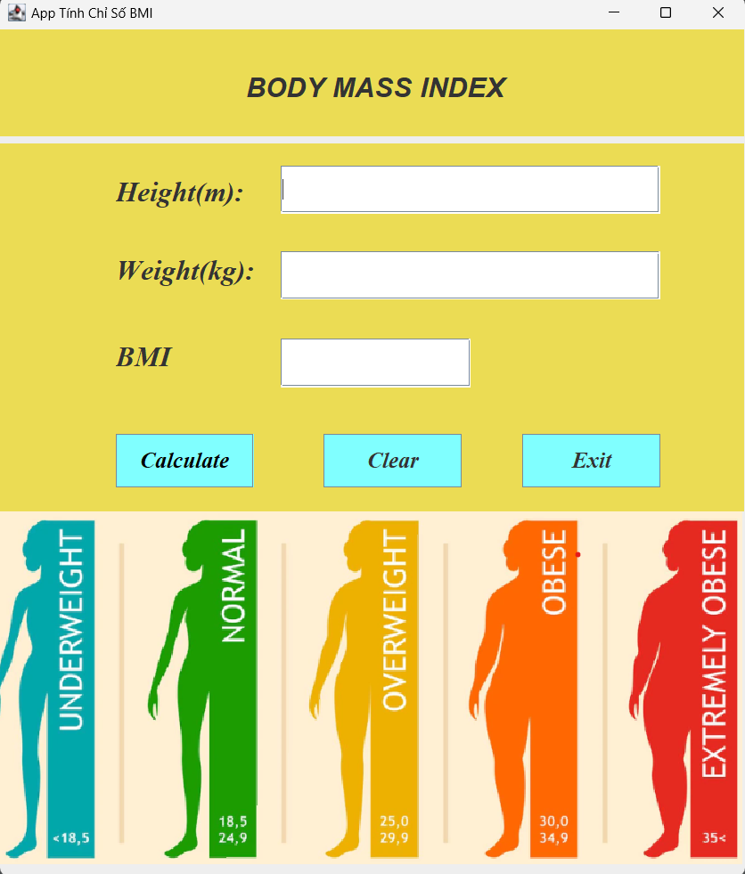

**Ảnh 1: Giao diện của App**

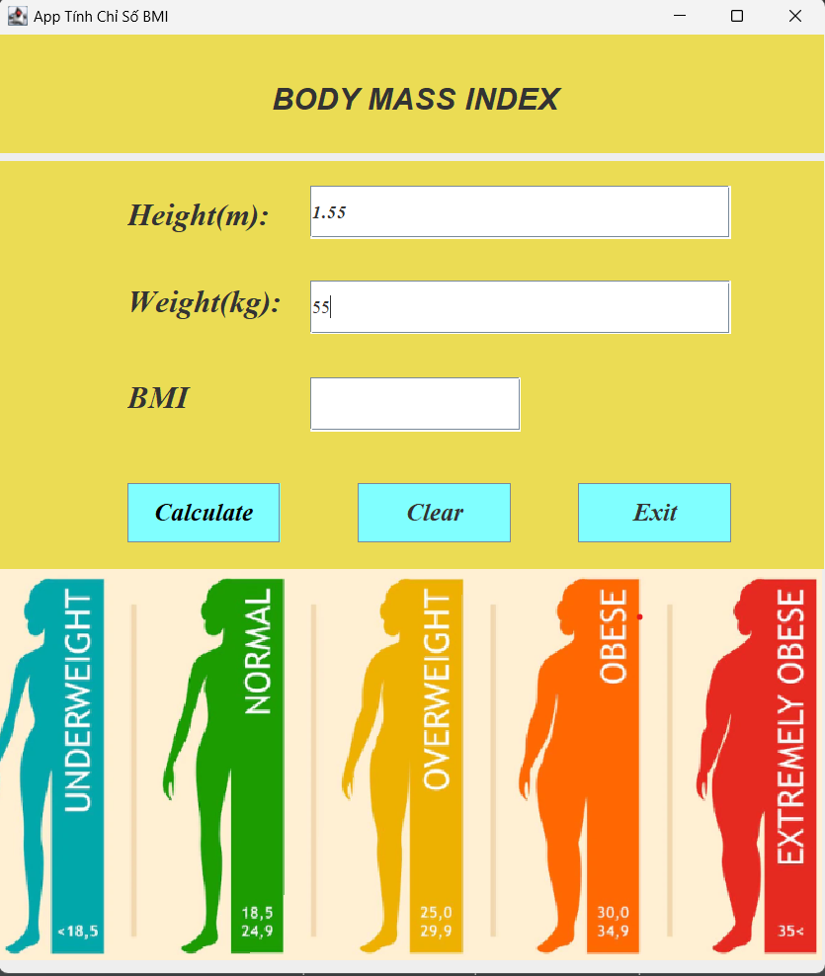

**Ảnh 2: Nhập dữ liệu tính toán vào ô trống**

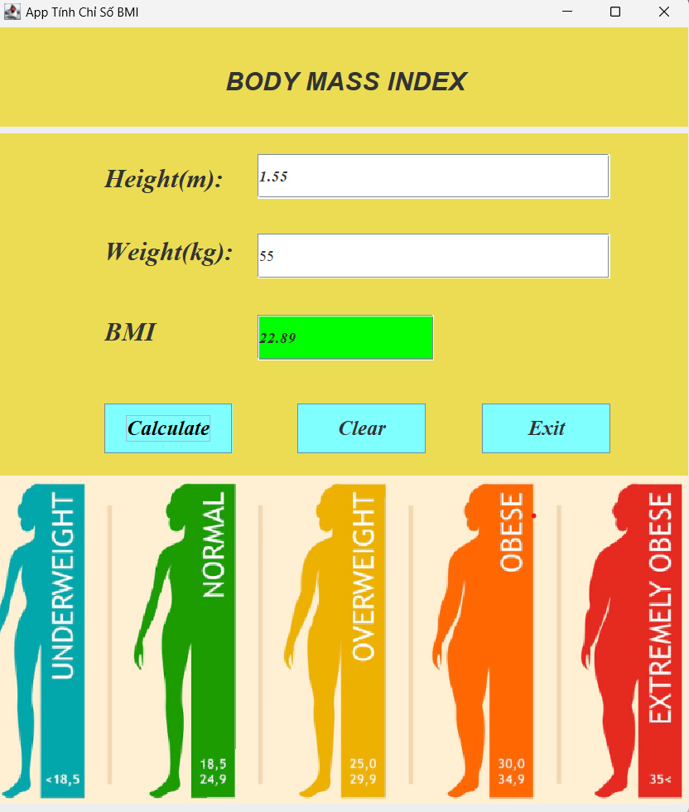

**Ảnh 3: Kết quả chương trình**

**Câu 2: STUDENT MANAGEMENT**

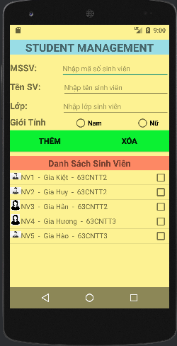

**Ảnh 1: Giao diện của App**

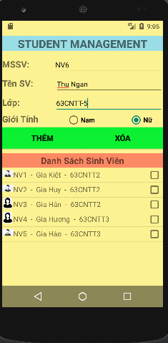

**Ảnh 2: Nhập thông tin sinh viên**

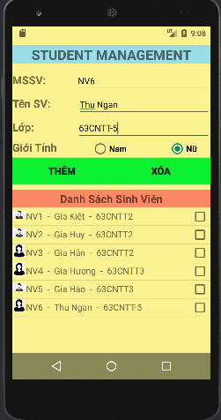

**Ảnh 3: Kết quả chương trình**

**Câu 3: PROFILE**

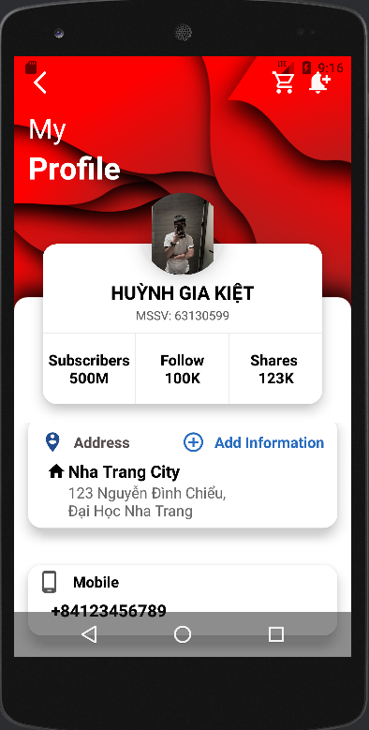

**Ảnh 1: Kết quả chương trình**